 13/10/20

**REVISION PRE – REVISIÓN TÉCNICA (11)**

CARRERA: MECÁNICA AUTOMOTRIZ

ASIGNATURA: LECTURA DE PLANOS MANUALES TECNICOS ( L.P.M.T )

SEMESTRE ll : TERCERO MECANICA

PROFESOR: JOSE RUNIAHUE SERON

ALUMNO :

Fecha entrega online 28/10/20 ( runi28@live.cl )

**SOLICITO PUEDAN VER LAS IMÁGENES DE ESTA GUÍA DESDE SUS CELULARES (PUEDEN SOLICITAR A LA PROFESORA JEFE ENVÍE ESTA GUIA AL WHATSAPP QUE TIENEN DE GRUPO)**

**I. INTRODUCCIÓN.**

Como todo vehículo motorizado que circula por las calles de nuestro país, cada un año debemos realizar un chequeo en una planta de Revisión Técnica, al igual que los vehículos, son varios los puntos que se chequean, bajo la premisa que, la revisión técnica tiene por objeto verificar si los vehículos reúnen las condiciones técnicas necesarias para garantizar la seguridad de circulación y protección del medio ambiente, cumpliendo los requisitos nuevamente el certificado quedara al día, y así hasta un año más. Al igual que los autos, las motos también tienen homologaciones, acabados este periodo ( 2 a 3 años ), según la fecha indicada en el certificado de homologación se debe asistir a una planta de revisión clase B las mismas que los vehículos.

**II. OBJETIVOS.**

Identificar todos los puntos a revisar comprendidos en la revisión técnica, y a su vez, si uno de estos presenta alguna falla o algún defecto deberá ser capaz de solucionarlo y así poder cumplir los requerimientos mínimos para aprobar la revisión en cuestión.

**MARCO TEORICO.**

A diferencia de los vehículos, que están sujetos a un gran número de pruebas de distinta índole, las motocicletas solo deben regirse por cuatro puntos de revisión; Identificación del vehículo, inspección visual, luces y emisiones. Según el decreto de ley correspondiente a los procedimientos y resultados de evaluación para plantas clase B, los puntos a revisar son:

**a) IDENTIFICACION DEL VEHICULO:**

- Permiso de circulación (excepto vehículos nuevos)

- Revisar certificado revisión técnica anterior (excepto vehículos nuevos )

- Verificar según el padrón, los siguientes datos PPU, tipo de vehículo, marca y modelo, color, año de fabricación, nº de motor y nº de chasis o VIN.

- Certificado de normas de emisión o certificado de homologación (CHI ) para vehículos nuevos, que cursan por primera vez la revisión técnica.

**b) INSPECCION VISUAL:**

- Placas Patente, verificar existencia y legibilidad placa anterior y posterior, correcta colocación y correspondencia PPU v/s Documentación.

- Verificar legibilidad y existencia de nº de motor y nº de chasis o VIN según corresponda, a su vez se debe comprobar que estos datos leídos coincidan con los descritos en los documentos.

- Estructura, verificar la existencia de fisuras o soldaduras en elementos de la estructura, verificar existencia y funcionamiento de apoya pies, los que podrán ser retractiles.

- Focos, Micas y Elementos reflectantes, verificar existencia de focos y micas, a su vez el estado en que se encuentren, que no estén trisados ni desteñidos.

- Verificar la existencia de elementos reflectantes, sector delantero, en la horquilla ambos costados se devén montar reflectantes color Ámbar (amarillo) y en la parte posterior, en ambos costados del eje trasero deberán haber reflectantes de color rojo.

- A partir del 1º de Septiembre del 2001, se establece como exigencia que cualquier vehículo motorizado de 2, 3 y 4 ruedas deberá contar con un sistema que permita encender su luz de posición de forma automática al momento de dar contacto.

- Retrovisores, verificar existencia y visibilidad de espejos retrovisores, izquierdo y derecho a nivel del manubrio y adosados a este.

- Asiento, verificación del asiento a la estructura, verificar la existencia de asideros como correas que permitan una fijación para el acompañante.

Línea de escape, estado del múltiple (fugas y roturas), estado de flanches (fugas y roturas), estado del tubo de escape, existencia de un silenciador y estado del mismo.

- Ruedas y neumáticos, profundidad de los surcos de rodadura, esta medición se deberá hacer en al menos dos surcos más cercanos a la línea central de rodadura, el valor de aprobación es manejado por el personal técnico que realiza la prueba. Verificar que los neumáticos no sean re-dibujados, con telas a la vista o deformaciones, comprobación de la fijación entre rueda/horquilla, verificar el estado de las ruedas, no deben faltar rallos, la ausencia de fisuras, deformaciones y soldaduras.

- Señalizadores de Viraje, Posición y Frenos, Verificación de existencia y funcionamiento de luces de viraje anterior y posterior, luz posterior y anterior de posición y luz posterior de frenos.

**c) LUCES:**

- Accionar interruptores y comprobar funcionamiento de luz baja, alta y estacionamiento

- Verificar funcionamiento de interruptores de luz de freno ( manillas y pedal )

- Comprobación alineación e intensidad por medio de un Luxómetro ( elemento disponible en planta de revisión técnica )

**d) EMISIONES:**

- Verificar que el vehículo a medir este a temperatura de trabajo, en caso que la motocicleta cuente con doble tubo de escape, se deberá usar un elemento que permita tomar las emisiones de ambos tubos a la vez. - Gas a medir, CO (monóxido de carbono, resultado de la combustión)

- Valor máximo para aprobación 4,5 %

- Régimen de Prueba, Ralentí.

**I Identifique en las imágenes y escriba los pasos de la revisión de un vehículo que correspondan. (1 c/u)**

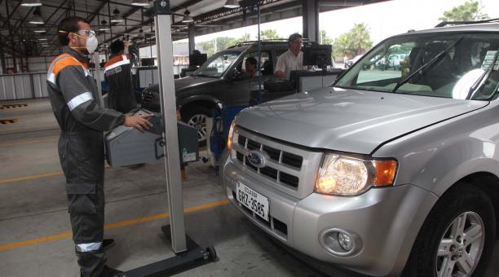 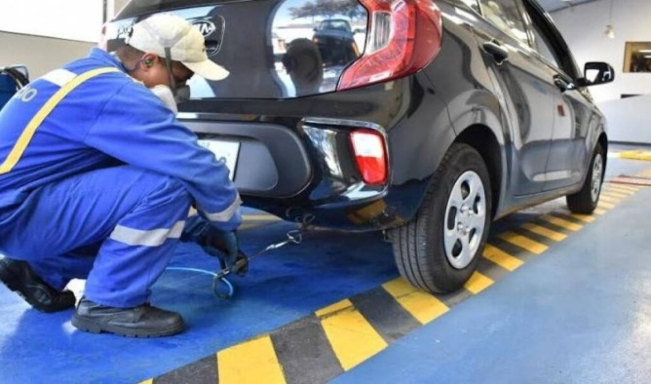

|  |  |
| --- | --- |
|  |  |

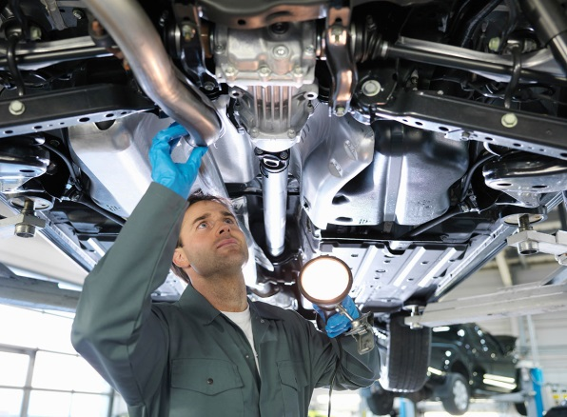 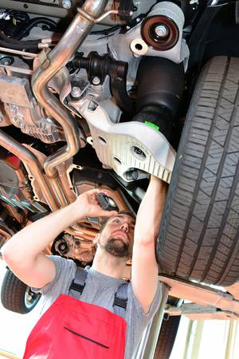

II Conteste las siguientes preguntas. ( 2 c/u)

1. ¿Cuáles son la causas de rechazo de una revisión técnica? Nombre a lo menos 4.
2. ¿Por la falta de una tuerca en una de las ruedas, saldrá rechazado el vehículo ?